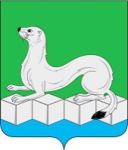
КОМИТЕТ ПО ОБРАЗОВАНИЮ
муниципального района
Усольского районного муниципального образования

ПРИКАЗ

От 26.05. 2020г. р.п. Белореченский № 159

О проведении независимой оценки
качества условий осуществления
образовательной деятельности
в ОУ в 2020 году.

Во исполнение статьи 95.2. Федерального закона от 29.12.2012г №273 –ФЗ «Об образовании в Российской Федерации», с целью организации и проведения процедуры независимой оценки качества условий осуществления образовательной деятельности (далее – НОКУООД) муниципальными образовательными организациями Усольского района в 2020 году, руководствуясь п.6.4.8. Положения о Комитете по образованию,
ПРИКАЗЫВАЮ:
- Утвердить план мероприятий по проведению НОКУООД в отношении организаций, осуществляющих образовательную деятельность, на 2020 год (Приложение 1).
- Представить для рассмотрения в Общественную Палату Усольского района перечень образовательных организаций, в отношении которых будет проведена НОКУООД в 2020 году (Приложение 2).
- Утвердить срок проведения НОКУООД - с 01.08.2020г по 01.10.2020г
- Руководителям образовательных организаций Усольского района, в отношении которых будет проведена НОКУООД в 2020 году:
  - создать условия, необходимые организации – оператору для процедуры сбора, обобщения и анализа информации об ОУ;
  - обеспечить размещение баннеров – ссылок для проведения онлайн –анкетирования на официальном сайте организации;
  - разработать и утвердить планы по устранению недостатков, выявленных в ходе НОКУООД, улучшению качества условий осуществления образовательной деятельности в срок до 01.12.2020г.
- Назначить ответственным за проведение НОКУООД в ОУ Усольского района заместителя председателя Комитета по образованию В.Н. Приходько.
- Контроль за исполнением приказа оставляю за собой.

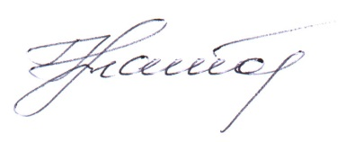
Председатель Н. Г. Татарникова

